架构“源”知识 生长新思维
——以一道中考复习题为例
在初三数学复习中，学生既要有知识的提高，也要有观点、方法及能力的提升，对问题不能只是简单机械地解决，应该学会归纳总结，使知识系统化，全面化．本文从一道中考复习题出发，试图探究题目的根与源，体会一道题背后的“源”知识所体现的更为深层次的价值.
一、原题呈现
如图1，在△ABC中，$∠$BAC=90°，AB=AC，直线CD∥BA，P是BC上任一点，连结AP，过点P作PEAP交直线CD于点E．证明：PA=PE.

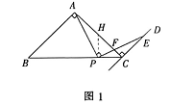
二、方法提炼
1．全等法
法1 如图1，过点P作PHPC交AC于点H，
则△HPC为等腰直角三角形，
$∴$PH=PC．
又$∠$AHP=$∠$PCE=135°.
$∠$HPA=$∠$CPE．
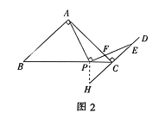
$∴Δ$AHP△ECP，$∴$PA=PE.

法2 如图2，过点P作PHBC，交DC延长线于点H，则△HPC为等腰直角三角形，
$∴$PH=PC．
易证△APC△EPH，$∴$PA=PE．

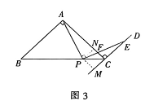

法3 如图3，过点P分别作PMCD于点M，PN AC于点N.
易知四边形PMCN为正方形，
$∴$PM=P/V．
易证$∠$PAF=$∠$PEC，
$∴$Rt△APNRt△EPM，
$∴$PA=PE．

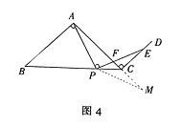
2．等量代换法
法4 如图4，延长AC至点M，使得CM=CE
易证△PCE△PCM，
$∴$PM=PE，$∠$PEC=$∠$M.
又$∠$PAF=$∠$PEC，$∴$$∠$PAF=$∠$M，
$∴$AP=PM=PE.
法5 如图5，过点A作BC的垂线交BC于点H，交DC延长线于点M，连结PM.
易得△ACH与△HCM均为等腰直角三角形.
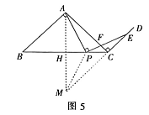
$∴$CH垂直平分AM，
则有AP=PM，$∠$HAP=$∠$HMP,
$∴$$∠$PAC=L$∠$PMC．
又$∠$PAF=$∠$PEC、
$∴$$∠$PMC=$∠$PEC．
$∴$AP=PM=PE．

3．相似法
法6 如图6，连结AE．
$∵$$∠$l = $∠$2, $∠$APF = $∠$ECF
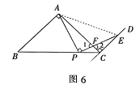
$∴$△APF~△ECF,
$∴$$\frac{\text{AF}}{\text{EF}}=\frac{\text{PF}}{\text{CF}}$
又$∠$AFE=$∠$PFC.
$∴$△AEF~△PCF.
$∴$$∠$AEF=$∠$FCP=45°,
$∴$AP=PE.
法7 如图7，过点A作AM上BC于点M,过点E作EN上BC交BC延长线于点N，
易证△E CN，△ACM均为等腰直角三角形，所以可设CN=EN=$a$，AM=MC=b．
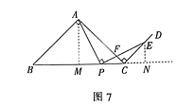
由“一线三直角”相似模型，得△AMP~△PNE．
$∴$$\frac{\text{AM}}{\text{PN}}=\frac{\text{MP}}{\text{CN}},即\frac{b}{a+\text{PC}}=\frac{b−\text{PC}}{a}$，
解得PC=$b−a$,
$∴$PN=b-a+a=b．
$∵$$\frac{\text{PA}}{\text{PE}}=\frac{\text{AM}}{\text{PN}}=\frac{b}{b}=1$，
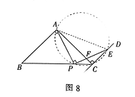
$∴$PA=PE．
4．四点共圆法
法8 如图8，连结AE.
$∵$$∠$APE=$∠$ACE=90°.
$∴$A，P，C，E四点共圆．
由同弧所对的圆周角相等，可得$∠$AEP=$∠$ACP=45°,
$∴$AP=PE．
5．坐标法
法9 如图9，以BC的中点0为原点，BC所在直线为$x$轴建立直角坐标系．
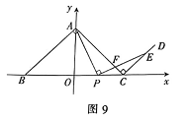
设A(0，a)，P(b，0)，则${\text{AP}}^{2}=a^{2}+b^{2}$
$∵$CD∥BA，
tan$∠$EPC=tan$∠$PAO=$\frac{b}{a}$，
$∴y_{\text{cd}}=x−a,y_{\text{PE}}=\frac{b}{a}(x−b)$．
解得E(a +b，b)．
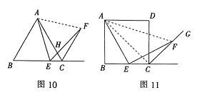
由计算，可得${\text{PE}}^{2}=a^{2}+b^{2}$．
$∴$AP=PE．
三、拓展、反思、进一步思考
I．变式拓展
变式l 如图10，△ABC是等边三角形，E为边BC上一点，且$∠$AEF=60°，EF交$∠$ACB的外角平分线于点F，求证：AE=EF.
变式2 如图11，四边形ABCD为正方形，CG为正方形外角的角平分线，点E为边BC上任意一点，连结AE，作EF CE交CG于点F，求证：AE=EF.
变式1和变式2可用与原题同样的方法证明，
若将变式2中的条件“四边形ABCD为正方形”改为“矩形ABCD”，其他条件不变，要想保持结论成立，即AE=EF，那么需满足什么条件？
变式3 如图12，四边形ABCD为矩形，过点C作CF，使得$∠$ACB=$∠$FCG.E是矩形ABCD边BC上的一点，连结AE，作$∠$AEF=$∠$ACF，EF交CF于点F．求证：AE=EF．
证明 如图12，连结AF.
$∵$$∠$AEF=$∠$ACF，
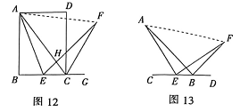
$∴$A，E，C，F四点共圆，
$∴$$∠$ACE=$∠$AFE, $∠$FCG=$∠$EAF.
$∵$$∠$ACB=$∠$FCG,
$∴$$∠$AFE=$∠$EAF．
$∴$AE=EF．
更一般地，如图13，在$∠$ABC=$∠$FBD的前提下，对于直线CD上任一点E，满足$∠$AEF= $∠$ABF，则有AE=EF.
追问，若BF是某一个角的角平分线，则需满足怎样的条件可以推导出AE=EF呢？
2．复习的任务在于系统整理、融会贯通
上述例题唤醒学生已有的解决平面几何的经验，构图证明线段相等的不同方法，让零散的知识一一再现，增强学生对平面图形的整体认识，同时，也有利于将学生从茫茫题海中解脱出来，达到事半功倍的学习效果．
3．教师的作用在于提升学生的认知高度 复习的任务还在于“发展”，即知识得到新的发展、学生得到新的发展，从旧题到变题，表面上看仅仅是选择了原题的部分图形，但是解决问题的方法却完全不同．这打破了教师和学生原有的惯性思维，促使师生共同探索，教学相长，其乐无穷．
4．老题如何出新
本文从基本图形等腰直角三角形出发，发展为特殊的等边三角形、正方形及一般的矩形，最后得到一个简单的模型．体现了数学中从特殊到一般的数学思想方法，更促进学生把问题想深想透，将思维与实践引向更深更远处，

